**「幸福愛集盒 大手牽小手」捐贈活動**

110年1月27日

**活動流程及事項概述**

1. 地點：**彰化縣溪州鄉大莊國民小學操場(戶外)**

二、時間：100年1月27日(星期三)上午10：00~10：30(30分鐘)

三、說明：

1. 【迎賓節目表演】10:00-10:04 (4分鐘)
2. 縣長抵達大莊國小後，恭請縣長至會場就坐(校長陪同)。
3. 迎賓節目-英語歌曲於舞台區10：00開始表演，主持人說明活動內容。
4. 【介紹長官及來賓】10:04-10:05 (1分鐘)

主持人介紹與會長官與來賓。

1. 【長官來賓致詞】10:05-10:15 (10分鐘)

恭請縣長上台致詞及邀請新北市愛的文化教育推廣協會理事長陳麗鳳及溪州鄉江淑芬鄉長上台致詞

1. 【大手牽小手致贈幸福愛集盒】10：15-10：20 (5分鐘)

新北市愛的文化教育推廣協會及愛心小尖兵服務學習團隊牽起孩子的手，傳遞愛心鞋盒(溪州鄉9所學校學生代表受贈)。

1. 【頒贈感謝狀】10：20-10：25 (5分鐘)
2. 恭請縣長頒贈感謝狀予愛心小尖兵服務學習團隊、新北市愛的文化教育推廣協會及方鑫獅子會。
3. 溪州鄉學生代表回贈感謝卡片予愛心小尖兵服務學習團隊、新北市愛的文化教育推廣協會及方鑫獅子會。
4. 【大合照】10：25-10：30 (5分鐘)

恭請縣長及與會貴賓至舞台大合照。

四、平面位置圖：

大手牽小手幸福愛集盒捐贈活動位置-司令台

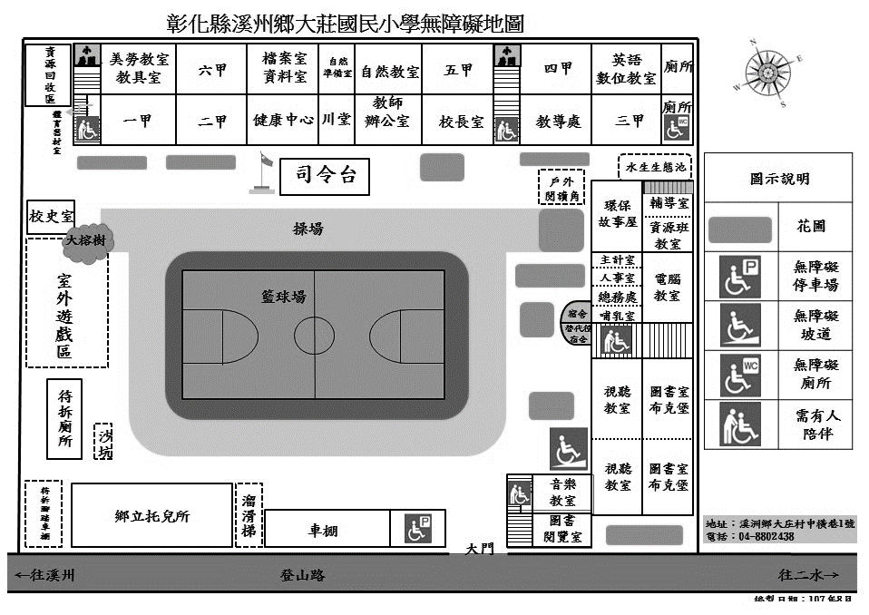

縣長及貴賓座位席

學生座位區

科學營隊學生作品展示區

簽到區暨額溫量測

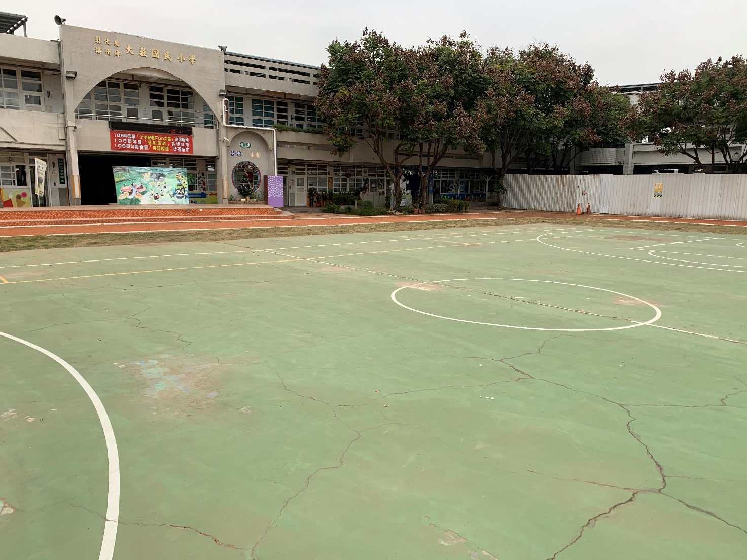

司令台

科學營隊學生作品展示區

縣長及貴賓座位席

學生座位區

五、場地動線圖：



縣長及貴賓座位席

學生座位區

科學營隊學生作品展示區

簽到區暨額溫量測

**抵達會場路線**

**上 台 路 線**

**座位皆採前後左右間隔一公尺**